Indul a Budapest Airport téli menetrendje – újdonságok és várva várt visszatérők az új szezonban
A VINCI Airports hálózat részeként működő Budapest Airport rekordszámú ülőhelykapacitással indítja a téli menetrendet. Az izgalmas új úti célok és a frekvencianövelés bővítik az utazási lehetőségeket és hozzájárulnak a beutazó turizmus növekedéséhez. Magyarország népszerűségét kihasználva, a Budapest Airport a VINCI Airports kiterjedt légitársasági partnerhálózatának támogatásával folytatja a diverzifikációra épülő járatfejlesztési stratégiáját.
Újdonságokkal és a meglévő járatok frekvenciájának bővítésével köszönt be az október végén induló téli szezon a Liszt Ferenc Nemzetközi Repülőtéren. Az új menetrendben hét új légi összeköttetés közül választhatnak az utasok; az easyJet két új úti céllal, a Bordeaux-ba és Nantes-ba indított járatokkal gyarapítja a francia desztinációk számát. A Jet2.com Newcastle-be és East Midlandsbe, a Ryanair Marrákesbe, a Wizz Air pedig Torinóba és Tallinnba indít új járatokat. Bővít a SAS Scandinavian Airlines az idén elindított Budapest-Koppenhága útvonalon: novemberben, decemberben és márciusban napi rendszerességű, a szezon többi részében pedig legalább heti öt járatot üzemeltet majd.
A 2024-es téli menetrendhez képest közel harminccal több, összesen 182 útvonal érhető majd el Budapestről. Ez nemcsak a magyar emberek utazási lehetőségeit bővíti, hanem tovább növeli a beutazó utasforgalmat is, amely már így is kiemelkedően dinamikus, hiszen 2025-ben januártól augusztusig több mint egymillióval több külföldi légi utast köszönthettek a budapesti légikikötőben, mint 2024-ben.
A népszerű úticélok elérhetőségét több frekvencianövelés is támogatja, amelynek köszönhetően a Budapest Airport az elkövetkező utazási szezonban is erős utasforgalomra számít.
Az idei téli menetrendben a Budapest Airport összesen 8,9 millió ülőhelyet kínál az utasoknak, 12,5%-kal többet, mint az előző téli szezonban.
Hasonlók a várakozások a jövő nyári menetrenddel kapcsolatban is: visszatér a hálózatba az American Airlines egy közvetlen Budapest-Philadelphia összeköttetéssel, és az Air Canada is újraindítja korábban népszerű Budapest-Toronto járatát. 2026-ban a Condor teljesen új légitársaságként debütál Budapesten, napi három járattal erősítve a frankfurti útvonalat, és az új magyar–kínai kétoldalú légiközlekedési megállapodásnak köszönhetően tovább nőhet a Kína és Magyarország közötti heti járatszám is.
„A Budapest Airport izgalmas új fejezetet nyit a diverzifikált növekedés terén azáltal, hogy kihasználja a csúcsidőn kívüli kapacitásait, illetve új légitársaságokat és úti célokat fogad,” mondta Markus Klaushofer, a Budapest Airport kereskedelmi vezérigazgató-helyettese. „Örömmel üdvözöljük új és meglévő légitársaságaink vadonatúj szolgáltatásait, amelyek a velük kialakított szoros partnerségnek köszönhetőek. A beutazó és a kiutazó turisztikai kereslet által ösztönzött, új rekordot jelentő téli szezon és a láthatáron lévő jelentős transzatlanti hosszú távú járatfejlesztések okán minden eddiginél elkötelezettebbek vagyunk aziránt, hogy a Budapest Airport megőrizze pozícióját Közép-Kelet-Európa első számú repülőtereként.”
Sajtókapcsolat:
- Valentínyi Katalin, kommunikációs és kormányzati kapcsolatok vezérigazgató-helyettes
- Budapest Airport Zrt.
- +36 70 632 9204
- kommunikacio@bud.hu
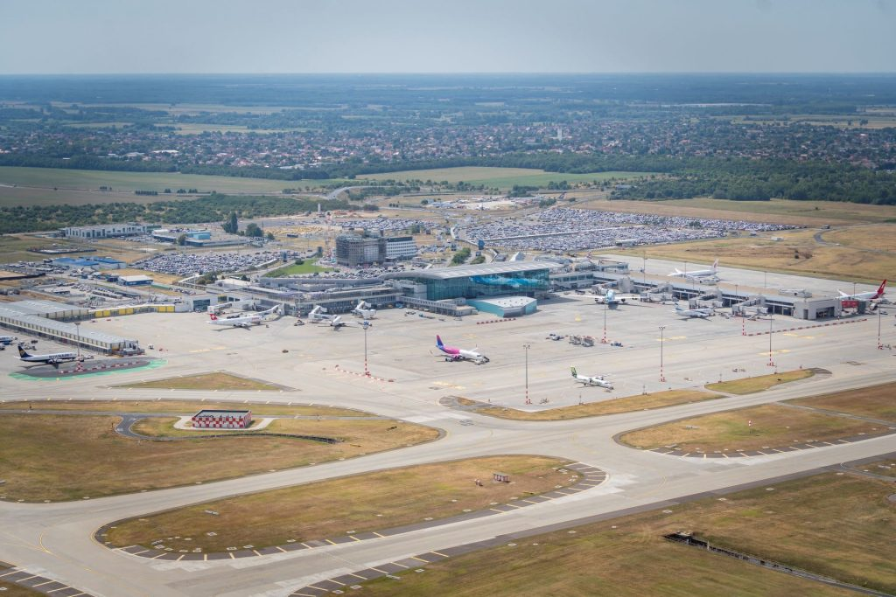 | © Budapest Airport
Eredeti tartalom: Budapest Airport
Továbbította: Helló Sajtó! Üzleti Sajtószolgálat
Ez a sajtóközlemény a következő linken érhető el:

